NOME: Mailson Fernando Costa Silva DATA: 07/06/2021

Prova Teórica V
Considere as informações apresentadas abaixo:
Tabelas de domínio:
- Tabela TipoDocumento: {Código, TipoDocumento, Sigla};
- Tabela EstadoCivil: {Código, EstadoCivil};
- TabelaTipoTelefone: {Código, TipoTelefone};

Tabelas de Registros:
- Tabela Clientes: {Código, Nome, DataNascimento, TipoDocumento, Documento, EstadoCivil, PossuiFilhos, Profissão, Sexo, Endereco, Bairro, Cidade, CEP};
- Tabela Telefones: {Código, CodigoCliente, Telefone, TipoTelefone};

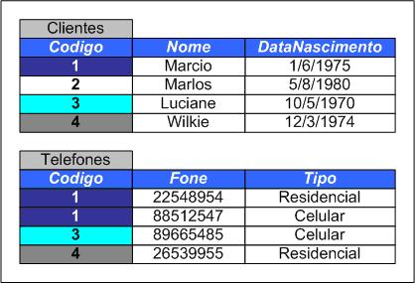 Figura1: Exemplo de População | 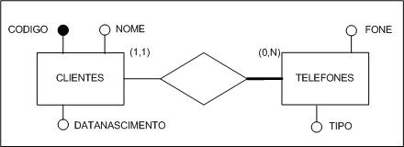  Figura 2: Exemplo de MER
Com base nas informações dadas, construa o comando SQL para:
- Retornar todos os telefones de pessoas com sexo masculino com idade entre 30 e 35 anos.
SELECT
C.Nome
,T.Telefone
FROM Clientes C
INNER JOIN Telefones T ON C.codigo = T.CodigoCliente
WHERE Sexo LIKE 'M%'
AND DataNascimento BETWEEN 30 AND 35

- Retornar todos os clientes que não possuam filhos.

SELECT
C.Nome
FROM Clientes C
WHERE PossuiFilhos = 0 --FALSE

- Retornar todos os clientes que não possuem telefone.

SELECT
C.Nome
FROM Clientes C
INNER JOIN Telefones T ON C.codigo = T.CodigoCliente
WHERE ISNULL Telefone

- Retornar todos os clientes e o primeiro número de telefone de cada um, caso o mesmo não possua telefone deve aparecer “Sem número cadastrado”.

SELECT
C.Nome
,T.Telefone = ISNULL(T.Telefone, 'Sem número cadastrado')
FROM Clientes C
INNER JOIN Telefones T ON C.codigo = T.CodigoCliente

- Para armazenar as informações da estrutura organizacional de uma empresa com suas hierarquias, desde o presidente até o auxiliar administrativo, é necessário utilizar um banco de dados hierárquico.
( ) CERTO ( X ) ERRADA
- O teste de compatibilidade serve para verificar se um software pode ser executado no sistema operacional diferente.
( X ) CERTO ( ) ERRADA
- Em um banco de dados relacional, a propriedade da integridade referencial é utilizada para garantir que os valores dos campos não extrapolem seus domínios, por exemplo um campo denominado sexo pode receber somente os valores masculino ou feminino.
( ) CERTO ( X ) ERRADA
- O teste denominado caixa-preta é utilizado para verificar se os requisitos do software são atendidos, sem verificar o código ou a lógica do componente testado.
( X ) CERTO ( ) ERRADA
- Os testes de usabilidade avaliam a facilidade de uso do software testado e são bastante utilizados em aplicações web.
( X ) CERTO ( ) ERRADA
- Na etapa de execução, os roteiros dos testes são insumos necessários, que descrevem a relação dos casos de testes e a previsão de execução.
( X ) CERTO ( ) ERRADA

- Na linguagem Delphi/Pascal, que símbolos ou palavras definem o início e o fim de um bloco de código?
- { } | - [ ]
- start end | - begin end

R = d - begin end

- Qual é o tipo subjacente do tipo TDateTime?
- Double | - String
- TObject | - Integer
R = a - Double
- Que classes genéricos vai destruir um objeto quando são retirados da lista, assumindo que a lista possui o objeto? (Escolha todos os que se aplicam)
- TList | - TDictionary
- TObjectList | - TObjectDictionary

R = TList e TObjectList

- Suponha que você execute um procedimento armazenado (Stored Procedure) usando o componente TSQLStoredProc, e ele retorne vários conjuntos de resultados (result sets). Como você navega para o próximo result set?
- Executando o método NextRecordSet do componente
- Executando o método Next do componente
- TSQLStoredProc não suporta navegação sobre result sets
- Nenhuma das anteriores

R=b. Executando o método Next do componente

- Para realizar a declaração de uma variável tipo texto nas linguagens de programação Delphi e Java usamos, respectivamente, os comandos:
- Delphi – var mensagem:string; Java - var mensagem:str
- Delphi – private mensagem:str; Java – chr mensagem
- Delphi – var mensagem:string; Java – char mensagem
- Delphi – str mensagem; Java – String mensagem
- Delphi – var mensagem:string; Java – String mensagem

R= e. Delphi – var mensagem:string; Java – String mensagem

- São fragmentos de código com sintaxe válida para a linguagem Object Pascal (Delphi), EXCETO:
- for i:= 1 to 3 do begin writeln (' '); end; | - a[i,j]:= abs(i-j);
- for j:= 3 downto 1 do writeln (' '); | - var integer: i, j;
R= d. var integer:I,j;
- São componentes da Visual Component Library (VCL) do Delphi 7, que permitem acesso direto a objetos de banco de dados por meio do Borland Database Engine (bDE), EXCETO:
- TUpdateSQL. | - TQuery.
- TCombobox. | - TTable.
R= TCombobox
- A primeira tela exibida quando um programa Delphi é executado, cuja exibição dura apenas alguns instantes durante a carga do programa, denomina-se tela
- ShowModal | - OnShow.
- de setup. | - de splash.

R = de splash

- Analise o código a seguir:

import java.util.*;
public class Numbers {
public static void main(String[] args) {
List p = new ArrayList();
p.add(17);
p.add(22);
p.add(15);
p.add(2);
p.sort();
System.out.println(p);
}
}

Qual resultado é o correto?
- [22, 15, 17]
- [2, 15, 17, 22]
- [17, 15, 22, 2]
- A compilação falha.

R = A compilação falha.

- Analise o código de um programa Java a seguir.
public class
TestaArgs {
public static void main(String[] args) {
System.out.println(args[5]);
}
}
Considere o seguinte comando: java –hotspot TestaArgs um dois três quatro cinco seis sete
O que será impresso pelo programa ao executar esse comando?
- dois | - quatro | - três
- cinco | - seis

R= e. seis

- Considere a classe em Java apresentada a seguir.

public class
Questao {
public static void main(String[] args) {
try {
op(0);
}
catch (IllegalArgumentException e) { System.out.print ("X"); }
catch (Exception e) { System.out.print ("Y");}
finally {System.out.print ("Z");}
}
private static void op(int v) throws IllegalArgumentException {
if (v == 0) throw new IllegalArgumentException("U");
}
}
Como resultado da execução desse programa, é impressa a cadeia de caracteres
- UXYZ
- UXZ
- XY
- XYZ
- XZ

- Dentre as técnicas de modelagem de processos mais difundidas atualmente estão: BPMN (Business Process Modeling Notation), UML (Unified Modeling Language), IDEF (Integrated DEFinition) e EPC (Event-driven Process Chain). Relacione as técnicas da coluna da esquerda com os respectivos objetos de modelagem apresentados na coluna da direita
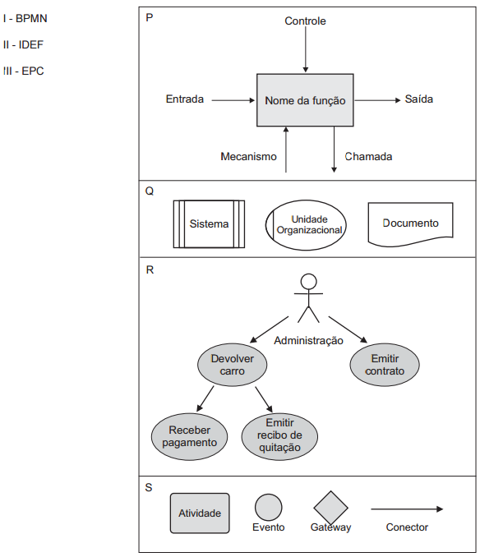
Estão corretas as associações:
- I - P, II - S, III - Q.
- I - S, II - P, III - Q.
- I - Q, II - S, III - P.
- I - P, II - R, III - Q.
- I - R, II - S, III – P

R= I - S, II - P, III - Q.

- Sobre a modelagem de casos de uso, realizada durante levantamento e análise de requisitos, o(s):
- modelo de casos de uso é condicionante do modelo de regras de negócio.
- diagrama de casos de uso determina o escopo do sistema.
- casos de uso devem ser escritos do ponto de vista do sistema sendo modelado.
- casos de uso podem ser organizados em um diagrama de pacotes em um sistema de software complexo.
- únicos relacionamentos que podem ser usados na construção de um diagrama de casos de uso são os de comunicação, extensão e inclusão.

- A determinação de requisitos é uma fase relevante no processo de desenvolvimento de sistemas, na qual se determina o que um software efetivamente realizará. Nessa perspectiva, a fase de análise de requisitos tem como característica o fato de os:
- projetos de curta duração, realizados com até 2000 homens/hora, dispensarem essa etapa em função de o tempo dispendido ser demasiadamente elevado para a magnitude do projetado.
- projetos que possuem declaração de escopo serem isentos dessa análise, já que todas as funções a realizar já foram descritas.
- diretores das empresas serem as autoridades com legitimidade específica para o desenvolvimento dessa fase, por serem os únicos que têm poder de decisão.
- requisitos poderem mudar no decorrer do projeto, que deve ser adaptado para garantir fidelidade às novas necessidades do usuário final.
- ambientes que apresentam fortes riscos regulatórios serem desobrigados do uso dessa fase, em função de as necessidades mudarem instantaneamente

- O levantamento de informações sobre os processos a serem mapeados pode ser feito recorrendo-se ao uso de entrevistas, questionários, workshops, etc. A técnica de entrevista é recomendada para:
- coletar informação em processo que requer publicidade.
- determinar as necessidades de um novo sistema.
- manusear um grande volume de informações.
- levantar informações envolvendo um grande número de pessoas.
- pesquisar, em grupos de discussão, diferentes opiniões sobre temas variados.

- O grande objetivo do projeto de casos de teste do software é produzir um conjunto de testes que tenha a maior probabilidade de descobrir erros no software. Dentre as várias técnicas existentes, a pertencente à categoria teste caixa branca é o(a)
- Teste de Caminho Básico.
- Teste de Matriz Ortogonal.
- Teste Comportamental.
- Particionamento de equivalência.
- Análise de Valor Limite.

